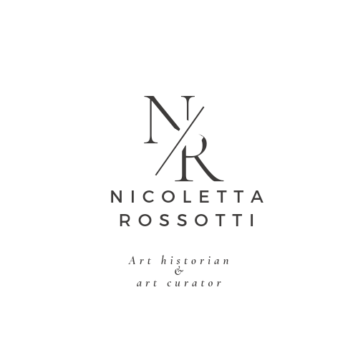
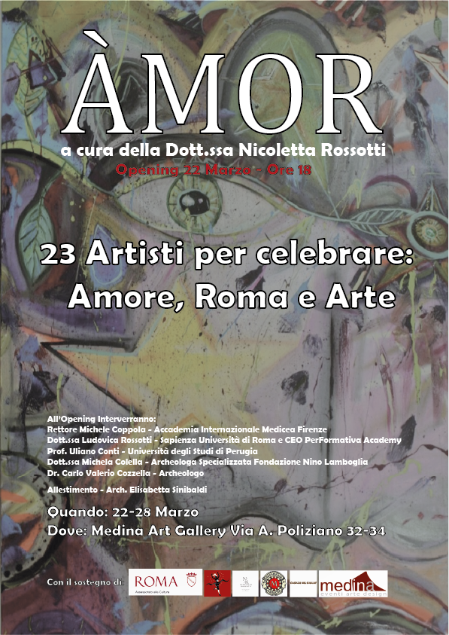
Comunicato stampa

ÀMOR
Vernissage della mostra collettiva
Curata da Nicoletta Rossotti
Venerdì 22 marzo 2024 | Roma, Medina Art Gallery

ÀMOR è una mostra collettiva curata dalla dott.ssa Nicoletta Rossotti, storica dell’arte, critica d’arte e curatrice, con allestimento dell’arch. Elisabetta Sinibaldi, presso Medina Art Gallery di Roma, in via Angelo Poliziano 32/34.

L’evento ha il patrocinio di Roma Capitale, Accademia Internazionale Medicea di Firenze e Performativa Academy.

Il titolo, ÀMOR, rimanda a uno dei nomi sacri e segreti di Roma e al suo rito di fondazione, ma nella collettiva è tramite per parlare dell’amore nelle varie culture e civiltà, tra cui mostrare parallelismi anche in conoscenza e sapienza.

In qualità di Coordinatrice Nazionale dell’Accademia Internazionale Medicea Nicoletta Rossotti presenta, oltre venti artisti come nuovi interpreti della realtà contemporanea, per la complessità materica, simbolica e concettuale veicolata dalle loro opere.

Ad esporre nella collettiva: Alessandra Meschini, Alessio Mariani, Carla Patella, Eleonora Perillo, Elisa Curto, Milo Pepe, Enzo Monterosso, Ilaria Di Fabio, Lorenzo Pazzuello, Alessio Luca Bandini, Maurizio Saletti, Nadia Gaggioli, Paola D’Antuono, Piergiorgio Dessì, Pierpaolo Mancinelli, Roberto Pestarino, Nunzia Romeo, Sabrina Barbagallo, Sylvia Teri, Strimi 21, Veronica Van Saften, Giuseppe Virgilio Pascuzzi (Gip), Vittoria Marziari, Anna D’Elia.

Intervengono all’opening, insieme alla Dott.ssa Rossotti, il Rettore dell’Accademia Internazionale Medicea di Firenze, Prof. Michele Coppola, la Dott.ssa Ludovica Rossotti dell’Università La Sapienza di Roma e CEO di Performativa Academy, il Prof. Uliano Conti dell’Università degli studi di Perugia, la Dott.ssa Michela Colella Archeologa specializzata, Fondazione Nino Lamboglia e il Dr. Carlo Valerio Cozzella, Archeologo.

_________________
Ufficio stampa ÀMOR
Diana Daneluz
e-mail: dianadaneluz410@gmail.lcom
T. 339|5785378

